|  |  |  |  |
| --- | --- | --- | --- |
| 文件编号 |  | 作　　者 | **史俊超** |
| 文档版本 | V1.0.0 | 最后修改日期 | 2014-05-23 |

**版本号1.0.0**

**中仓WMS仓储配送平台**

**产品需求说明书**

**编 写 人： 史俊超**

**编写时间： 2014-05-23**

**修订控制页**

|  |  |  |  |
| --- | --- | --- | --- |
| 版本号 | 作者 | 内容提要 | 发布日期 |
| 0.1 | 史俊超 | 初稿 | 2013/7/5 |
| 0.2 | 史俊超 | 技术可行性分析评审功整 | 2013/7/8 |
| 0.3 | 史俊超 | PRD评审修改 | 2013/7/9 |
| 0.4 | 史俊超 | 技术分析修改 | 2013/7/15 |
| 0.5 | 史俊超 | 订单状态流程图修改 | 2013/7/22 |
| 0.6 | 史俊超 | 需求变更：库存记账模板变更 | 2013/7/25 |
| 0.7 | 史俊超 | 订单日志修改 | 2013/8/7 |
| 0,8 | 史俊超 | 视觉稿确定 | 2013/10/8 |
| 0.9 | 史俊超 | 退款文案修订 | 2014/1/20 |
| 1.0 | 史俊超 | 正式版本发布 | 2014/2/20 |
|  |  |  |  |
|  |  |  |  |
|  |  |  |  |

**目 录**

1 概述 5

1.1 名词说明 5

1.2 产品概述及目标 5

1.2.1 市场现状 5

1.2.2 项目简介 6

1.2.3 为什么自建WMS仓储管理系统 7

1.2.4 技术可行性分析 8

1.2.5 中仓物流配送WMS产品规划 9

1.2.6 实施规划Roadmap 11

2 功能需求 12

2.1. 功能总览 12

2.2. 功能详情 13

2.2.1 商家加入仓储物流 13

2.2.1.1 商家加入仓储物流的流程图 13

2.2.1.2 商家签订仓储物流协议和创建仓库 14

2.2.1.3 审核 19

2.2.1.4 商家签署增值服务 20

2.2.1.5 商品管理 24

2.2.1.6 发货规则管理 28

2.2.2 订单转换和库存自动计算 30

2.2.2.1 仓储订单的几个状态 30

2.2.2.2 库存自动计算流程 31

2.2.2.3 正向订单流程 33

2.2.2.4 退货流程 35

2.2.3 库存管理 37

2.2.3.1 库存同步流程 37

2.2.3.2 库存管理菜单 38

2.2.4 发货状态管理 41

2.2.5 费用管理 44

2.2.6 仓储系统标准开放接口 46

2.2.6.1 前端标准接口 48

2.2.6.2 后端标准接口 49

2.3 BETA测试需求 51

3 非功能需求 51

3.1 非功能需求 51

3.2 数据采集需求 51

4 上下线需求 51

4.1 上线时限需求 51

4.2 下线需求（活动类需求必填，其他需求可选） 51

4.3 淘宝仓储物流标准服务协议 51

# 概述

## 名词说明

|  |  |
| --- | --- |
| **名称** | **说明** |
| SOP | Standard Operation Procedure的简写，指标准作业流程，就是将某一流程或操 作的标准操作步骤和要求以统一的格式和规范描述出来，用来指导和规范现场日 常作业。 |
| DMS | 是Delivery Management System的简写，指配送管理系统，主要用于订单或商品 包装、分拨、派车、装车和配送等作业。 |
| **WMS** | WMS：是Warehouse Management System的简写，指仓储管理系统，主要用于收货、入库、出库、仓库调拨、BIN 位移转和虚仓管理、批次管理、物料对应、库存盘点、 质检管理、虚仓管理和即时库存管理等作业. |
| OMS | 是Order Management System的简写，指订单管理系统，主要用于商品资料建立 和维护，客户订单信息管理，退换货信息管理等作业。 |
| EDI | 是Electronic Data Interchange的简写，指电子数据交换系统，指将企业间交易往来 的资料由从前的文书、传票等传统的交换方式改变成依循标准的表格及规约，并 利用电脑网络传送的表达方式。储配与承运商之间进行的订单在途配送信息对接 是EDI的体现形式之一 |

## 产品概述及目标

## 市场现状

随着电子商务行业竞争的白热化，物流成为这个电子商务中的瓶颈环节，淘宝目前没有仓储平台，所有的商家使用各自独立的仓库来进行货物存储，当消费者通过淘宝商城下订单，形成交易之后，商家各自负责产品捡货、发货，并联系快递。其他的B2C网站，京东、当当和卓越都有各自的仓储，统一实现产品存储、捡货、发货。相比之下，淘宝商城的商家面临几个问题：

一、自建仓库：淘宝商城不提供仓储，相当于提高了传统企业进入电子商务的门槛。一个企业必须为针对电子商务的特征(7*24小时运营，订单是集中爆发式)配备相应的设施和人才。如果企业前期不增加投入，后期往往会因为对电子商务的准备不足而导致电子商务的效果不理想。该模式需要电商企业投入较多的资金和精力，以及需要电商企业具备较大的物流管理经验，可以说，这实际上存在很大的经营风险。

二、外包模式：即电商企业着重在于管理好业务数据，管理好物流信息，而租赁物流中心的地盘，并把配送环节全部外包。这是传统电商企业的传统运作模式，外包模式减轻了电商企业在物流体系建设方面的资金压力，但对与其合作的第三方依赖度很高，如果第三方的服务出现问题，势必连累电商企业本身。曾有统计数据称，第三方物流的投诉率是电商企业自建物流的12倍。因此，这种合作模式需要具备较高的合作风险管控能力。

## 项目简介

针对以上现状，为降低天猫商城店主的仓储、物流成本，提升电子商务企业竞争力, 中仓网络科技提出物流仓储云的建设思想，实现企业间更好的抱团发展，形成不可分割的、能共享技术和资源的优良电子商务发展环境，主要思路如下：

1. **整合仓储资源。**

卖家将货物运到中仓科技线下仓库进行集中管理，减少原本卖家自己运作所需要的投入成本（场地,设备,系统,耗材等各种仓储作业及营运成本）。卖家只需要支付很少一部分的理货费和包装材料费，可以完成原本需要更多成本完成的工作。尤其是对那部分经营季节性需求差异较大的商品的卖家，他们原本需要预估销量情况，根据销售额的峰值和谷值调配人员，往往需要支付大量外包人员的费用。但他们只需要把货物集中运送到配送中心，所有的烦恼就轻松解决了。这不仅大大降低了这些中小型卖家的日常运营成本，也极大的降低了商家的经营风险。

1. **整合物流资源。**

目前和中仓科技合作的包括韵达、圆通、中通、顺丰等13家物流快递公司，向入驻商家提供最优惠的快递价格。中小商家往往因为订单量少且不集中造成对物流公司没有议价能力，物流公司则因为取件区域过于分散、取件成本过高而不愿意去接受这类订单的配送业务，中仓合作配送中心将卖家的商品集中管理、集中发货，很好的解决了这两方面的难题。

1. **整合信息流。**

建设WMS系统对接淘宝开放平台，统一管理所有商家的商品、库存、订单、物流配送等核心流程，商家把货物放到中仓的线下仓库，有客人下单时订单通知到仓库配送中心，由专业物流公司捡货、包装和发货，实现全数字化解决方案。

1. **电子商务企业孵化与成长。**

定期举办商家交流大会，促进电商企业间的共同成长；针对较小的集市商家，提供扶持政策，如免费仓库场地租用，营造优良的电商运营环境。

1. 增值服务

随着仓储物流中心的不断发展，平台还将实现电商平台的人货分离，并逐步搭建仓储质押融资、网站设计托管、企业培训交流平台等的电子商务公共服务体系。

## 为什么自建WMS仓储管理系统

目前WMS类似产品有E店宝、FLUX.WMS、科箭软件Power.WMS等，但因每家电商公司经营的产品类别，SKU数量，以及实际运作流程中的本质性区别，这些产品类软件还是无法满足要求。我们需要为电商的互联网特性定制一款高度结合线上的WMS仓储管理平台：

1. 线上数据对接：方便快捷的线上商品数据同步，无需人工的实时线上订单同步，快速的发货响应等等；
2. 个性化库存管理方法，实际操作中不同的商户有不同的库存管理方法：如简单的SKU商户使用标准的库存管理；复杂的SKU（如服装类）商户采用虚拟零库存发货，即每日系统库存清零，销售后计入负数，晚间再根据汇总量入库补零。
3. 定制拣货方式：有的商户产品较少，每天就销售2、3种产品，可以直接用快递面单拣货；有的商户品类复杂需要一次汇总、二次分拣， 因此需要为不同类型的商家定制高效拣货策略，现有的WMS系统很少有类似的定制功能。
4. 统一发货处理：仓库内的商家众多，后端使用的系统千差万别，杂乱的快递面单需要人工汇总分类再分配给不同的快递公司，在活动高峰期还会造成仓库运作紊乱；出库数据需要人工统计，对账非常困难。因此需要将商家接入统一的订单处理平台统一发货，系统要根据订单目的地自动选择最优物流公司， 汇总后定时定点批量发货，提高仓库作业水平。

如上所述，我们要根据入驻商家的实际需求定做电商B2C类的仓库管理系统，这套系统侧重于结合线上的**仓库管理和配送管理的一体化**，支撑仓库的高效运作。

## 技术可行性分析

总体采用 B/S + C/S 架构

1. 商户端、仓库后端采用B/S结构，最大的优点就是可以在任何地方进行操作而不用安装任何专门的软件，只要有一台能上网的电脑就能使用，客户端零安装、零维护，系统的扩展非常容易。
2. 打印程序采用C/S结构， Delphi图形界面功能强大，能轻松构建打印模板，结合Windows打印驱动非常适合做快递面单打印程序。 数据接口通过远程方法协议调用，依然保持云平台特性。
3. 核心数据部署在聚石塔数据库，核心服务部署在聚石塔应用服务器上，通过云主机的弹性升级适应后期的业务发展。

技术条件：

* 应用服务器类型 (聚石塔ECS云主机 - linux64)
* 数据库服务器类型（聚石塔RDS - Mysql）
* 服务端开发语言 ( java )
* jvm版本 (1.6)
* web容器 (jetty)
* bean容器 (spring)
* 数据库连接池 (DBCP)
* Web MVC （Spring Mvc）
* 模板技术 (sitemesh)
* ORM工具 (mybatis + hibernate)
* 表现层语言(JSTL2.0)
* 规则引擎（Drools3.0）
* Http长连接服务器(Nginx)
* 打印客户端(delphi)
* 远程访问协议(hessian)
* 项目管理工具(maven)
* 项目构建(bash)

## 中仓物流配送WMS产品规划

*一期：*

1. 接入淘宝开放平台

* 申请成为开放平台服务商 – 已完成
* 完成服务商实地验证 – 已完成
* 申请应用审核（WMS应用标签） – 未完成
* TOP接口测试环境开发与测试 –已完成

1. 商家入驻

商家提交淘宝开放平台授权书，确认后与中仓网络签署线下服务协议，完成后在淘宝开放平台添加用户白名单，WMS平台内开启相应的商家功能权限。

1. 商品管理

商品管理的目的是让商家建立自己的产品清单，细化到最小SKU与线上对接，系统提供一键同步淘宝商品功能，提升用户体验。

1. 库存管理

库存管理为商家保证经营需求的前提下，使库存量经常保持在合理的水平上：掌握库存量动态，适时，适量发货到仓库，避免超储或缺货；这里的库存与淘宝线上的库存存在差异，更侧重商品在仓库线下各个生命周期的库存统计，不同特性的电商有不同的库存管理方式，如复杂SKU的虚拟零库存方式。

1. 订单管理

* 统一对接淘宝订单接口，商家可以轻松的将线上订单发往线下仓库后台， 由仓库走后续的拣货物流配送流程；
* 提供订单查询功能使商家能及时了解订单在后续仓库运作的每一环节；
* 提供报警功能，如订单长时间未发货需通知到相关责任人处理。

1. 配送发货

仓库收到订单后，批量打印快递面单、拣货汇总单、二次拣货单，操作员扫描商品条码与出库单是否核对正确，送到接货区，确认后同步淘宝线上发货接口，完成发货。

1. 退款管理

商户前台未审核的退款订单可直接撤销，已审核未发货的订单可快速联系仓库客服人员取消发送，已发货的订单需自行联系买家签收退还。

1. 统计报表

为商家及仓库管理人员提供以下报表

**商家端**

* 交易量统计报表：可按日、月、季度查看交易量汇总情况。
* 商品交易统计报表：可按日、月、季度查看指定商品的交易量及明细。

**仓库端**

* 交易量统计报表：可根据商户按日、月、季度查看交易量汇总情况。
* 商品交易统计报表：可按日、月、季度查看指定商品的交易量及明细。

*二期*

1. 账务系统

建设会计报表，实现交易对账功能。

1. 移动端下单

开发商户端移动app, 实现手机上的库存总览、库存预警提醒、在线发货功能。

*三期*

1. 多仓库支持

目前仓库集中在占地面积14000平米的湘潭高新仓，未来随着业务发展要开设岳阳、株洲分仓，提供多仓库支持。

1. 结算中心

开发结算中心与对接支付宝，建设统一结算中心，实现电子计费功能。

## 实施规划Roadmap

|  |  |  |
| --- | --- | --- |
| 产品发展阶段 | 阶段描述 | 时间 |
| WMS一期 | 1. 淘宝开放平台对接 2. **商户入驻** 3. **商品管理** 4. **库存管理** 5. **订单管理** 6. **退款管理** 7. **配送管理** 8. **统计报表** | 2014年Q2 |
| WMS二期 | 1. **仓储一期功能改进** 2. **账务系统** 3. **商户端移动版APP** | 2014年Q3 |
| WMS三期 | **多仓库支持** | 2014年Q4 |

# 功能需求

## 功能总览

**仓储WMS一期从功能上分为四大模块，即商品管理、库存管理、订单管理、统计报表管理，后面的章节有详细讲解。**

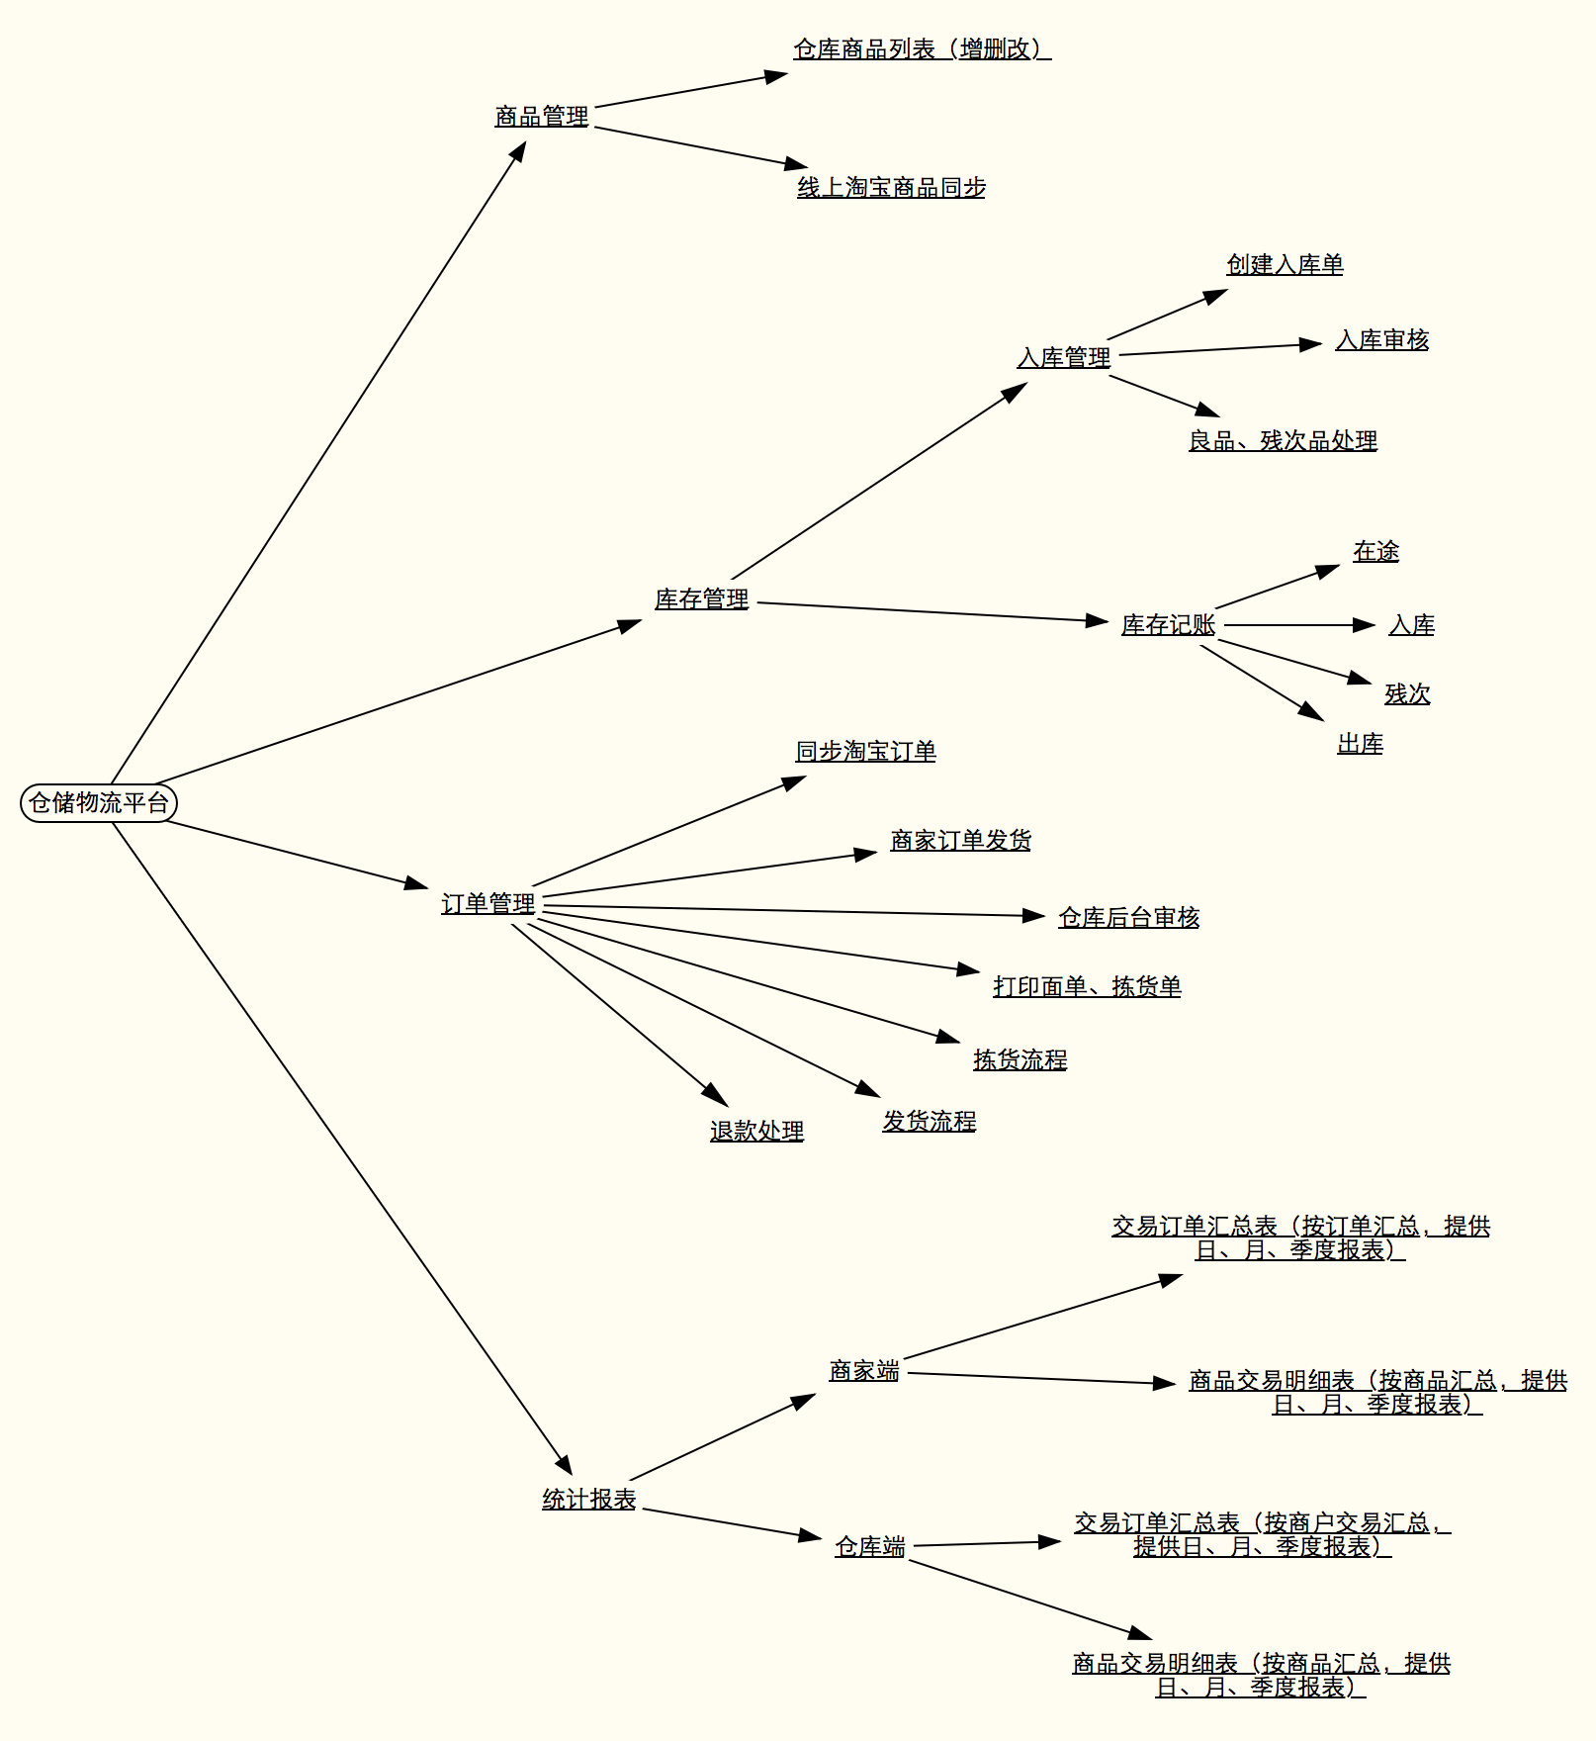

## 功能详情

本章节将会分几个步骤对WMS进行描述。

第一部分介绍商户如何加入仓储物流，并介绍卖家操作的整个界面，包括产品管理、发货入库等流程。

第二部分介绍订单转换流程，包括正向销售和退货流程。（本部分优先级最高）

第三部分介绍库存流程，并介绍商家如何查看库存、发货、盘点。

第四部分介绍结算流程。

第五部分介绍和仓储公司的通用接口，制订通用接口标准；确保多个仓储公司可以通过通用接口和淘宝对接。

第六部分介绍统计报表，商家如何查看各种销售报表。



## 商家加入仓储物流

## 商家加入WMS平台的流程图

* 简要说明

商家加入仓储物流的步骤主要分为五个步骤。

1. 商家提交平台入仓申请书（包括增值服务和仓储物流框架协议）。
2. 人工审核商家是否为商城用户，如审核通过，双方协议产品管理及发货规则。
3. 商家签署淘宝官方的开放平台授权书，并提交至淘宝官方。
4. 系统测试店铺线上数据是否完善，如测试成功建立商户基本档案到WMS基础资料管理模块，
5. 如以上步骤完成，仓库向商家发送入仓确认回单，入仓成功。

* 业务规则

请参见示意图 2‑6 商家入驻流程

示意图 ‑6 商家入驻流程

## 商品管理

* 简要说明

提供商家管理商品的模块，包括商品的增加、删除、编辑基本功能，结合B2C特性提供一键线上同步淘宝商品功能。

* 业务规则

1. 添加商品
2. 删除商品
3. 编辑商品
4. 关联\解除关联淘宝商品

* 界面原型

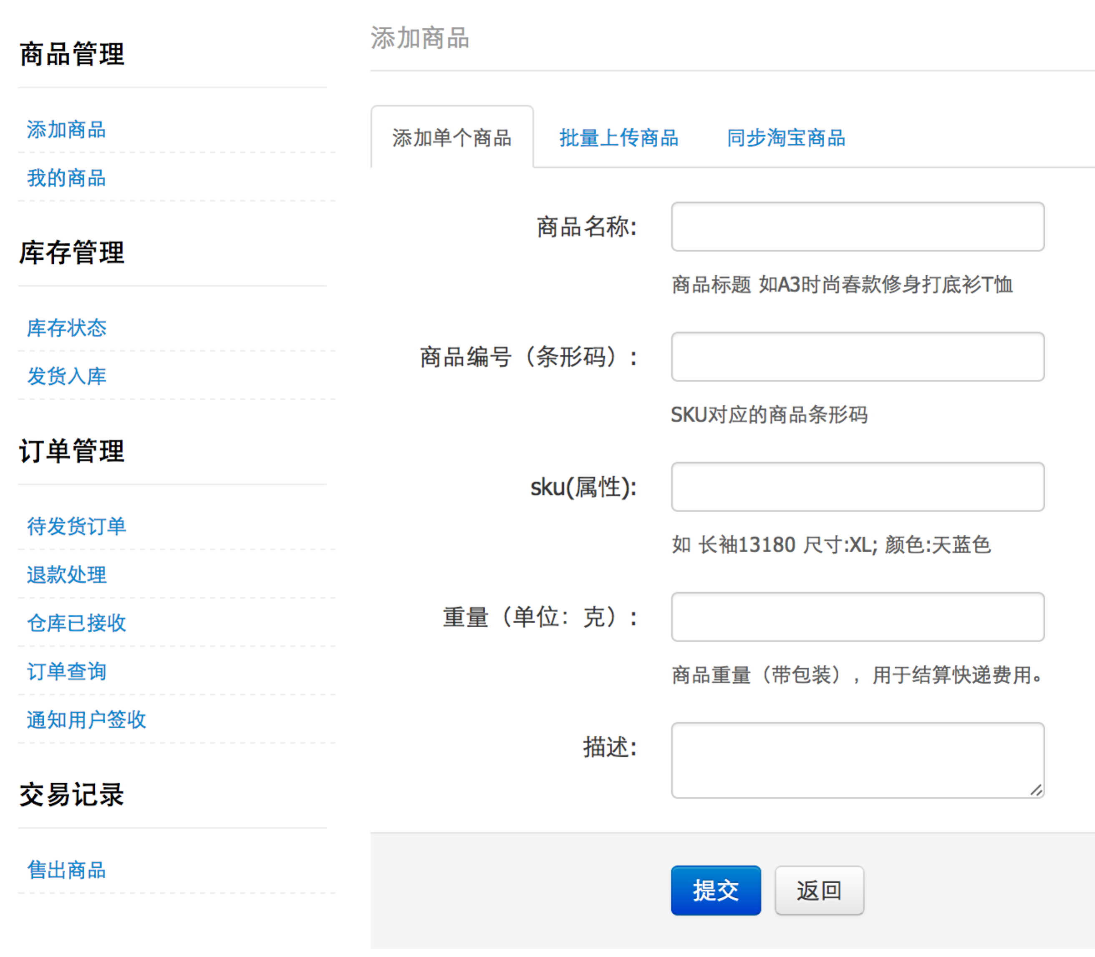

图 1 添加商品

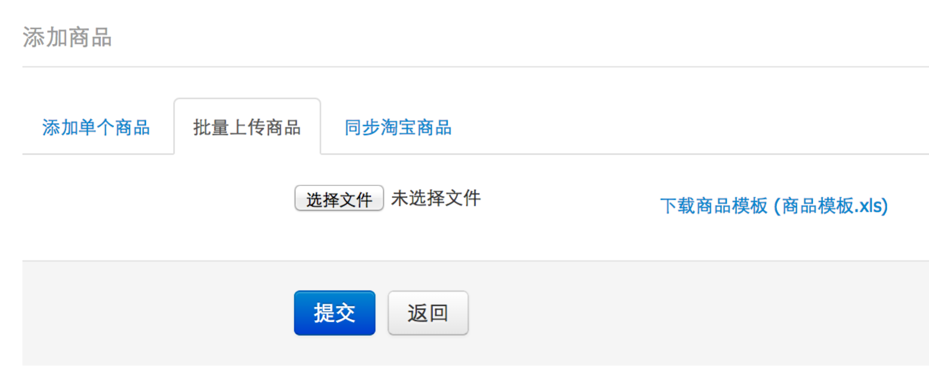

图 2 批量上传商品

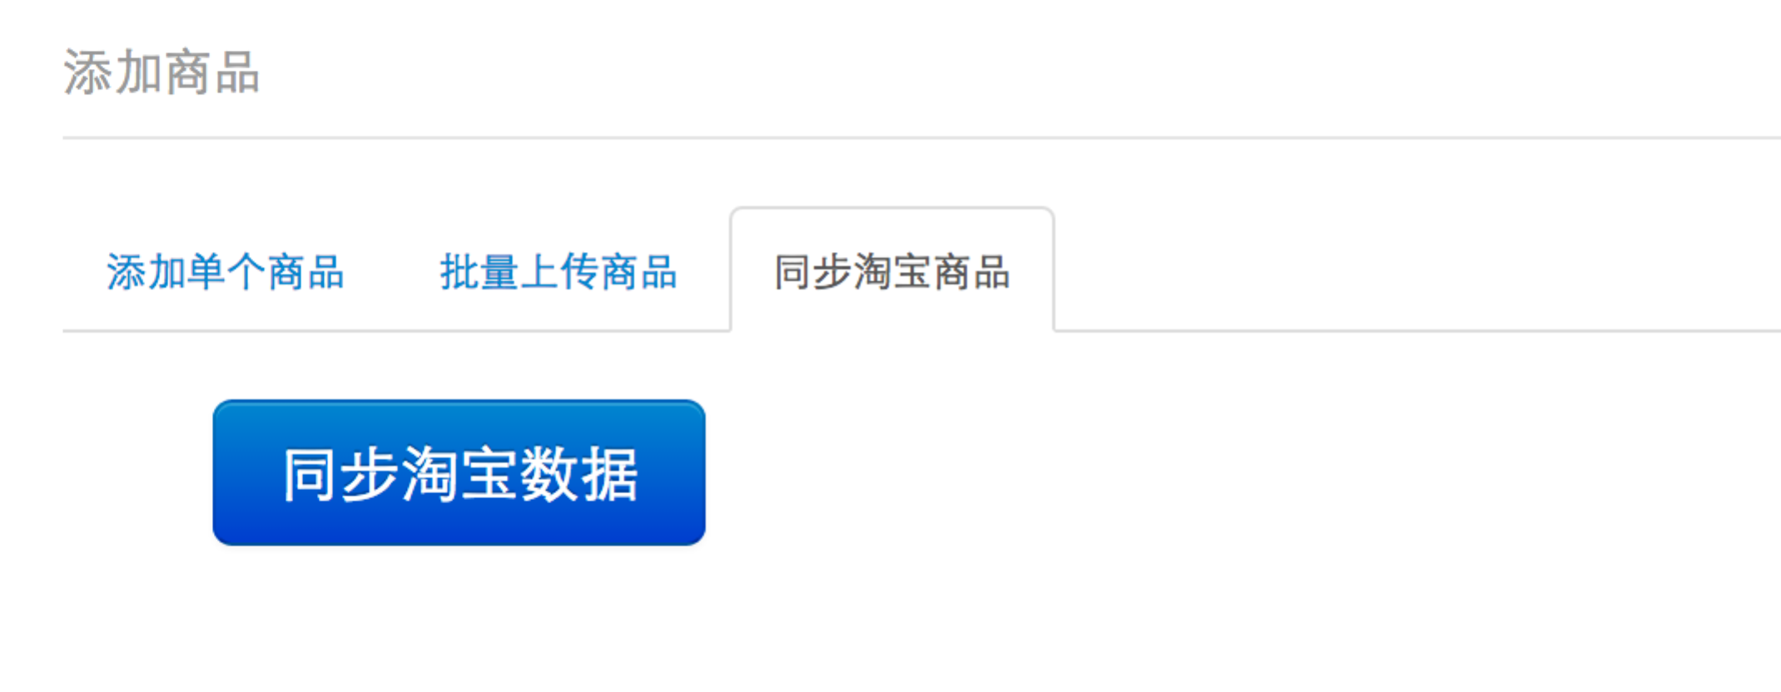

图 3 同步淘宝商品

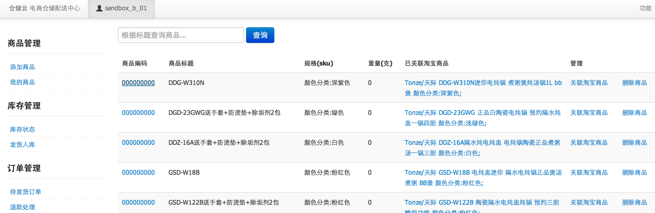

图 4 商品列表

## 发货入库管理

* 简要说明

商家创建的仓库需要经过小二审核后才能使用，本章描述了管理员的审核过程。审核的目的是人为确保现有的仓储体系能够满足商家的需求。

* 业务规则
* 界面原型

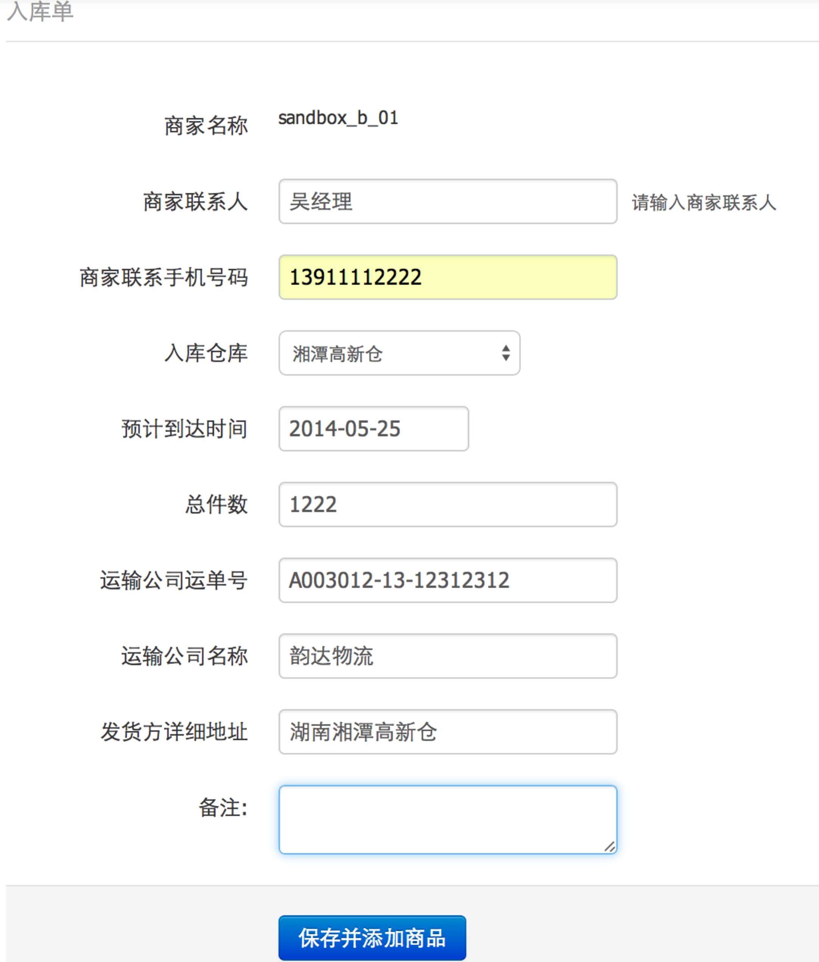

图 5录入入库单

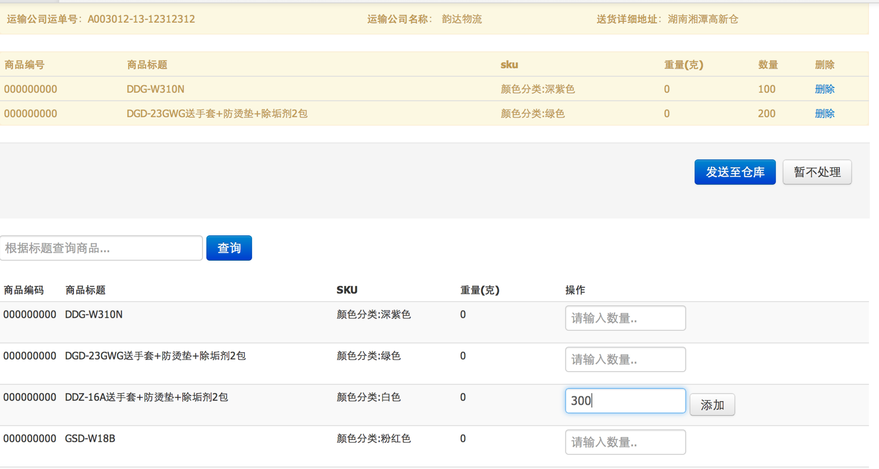

图 6入库单详情，发送至仓库

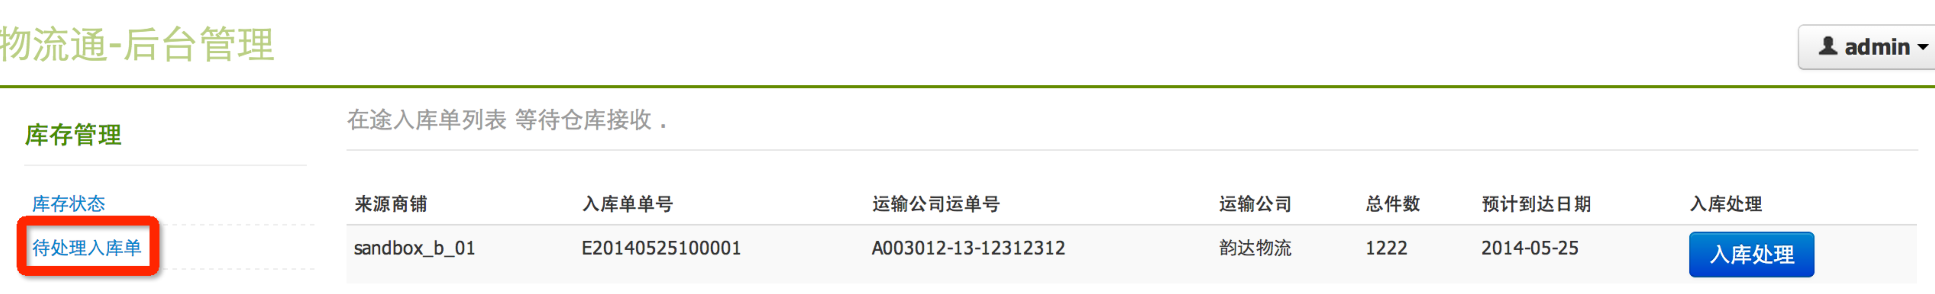

图 7 后台检索出入库单

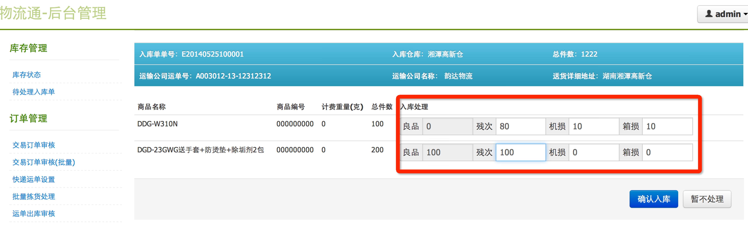

图 8 人工检查结果，确认入库操作

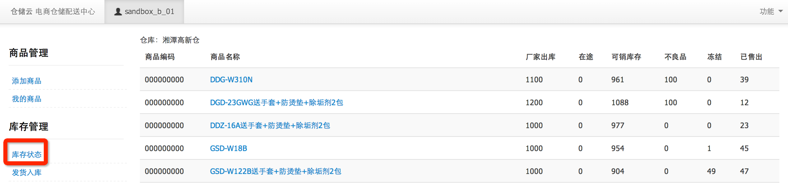

图 9 商品库存表

## 订单管理（重点）

* 简要说明

订单管理。。。。

* 业务规则

xxxxx

* 界面原型

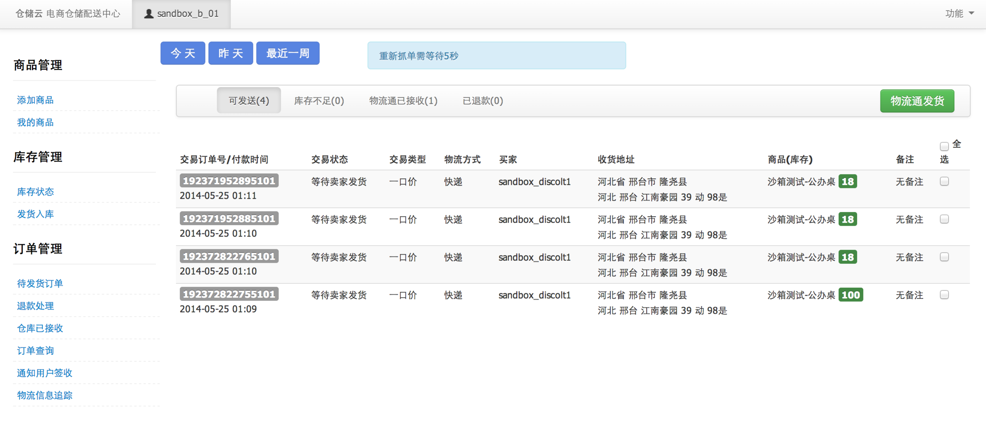

图 10 抓取淘宝订单，发往后台处理

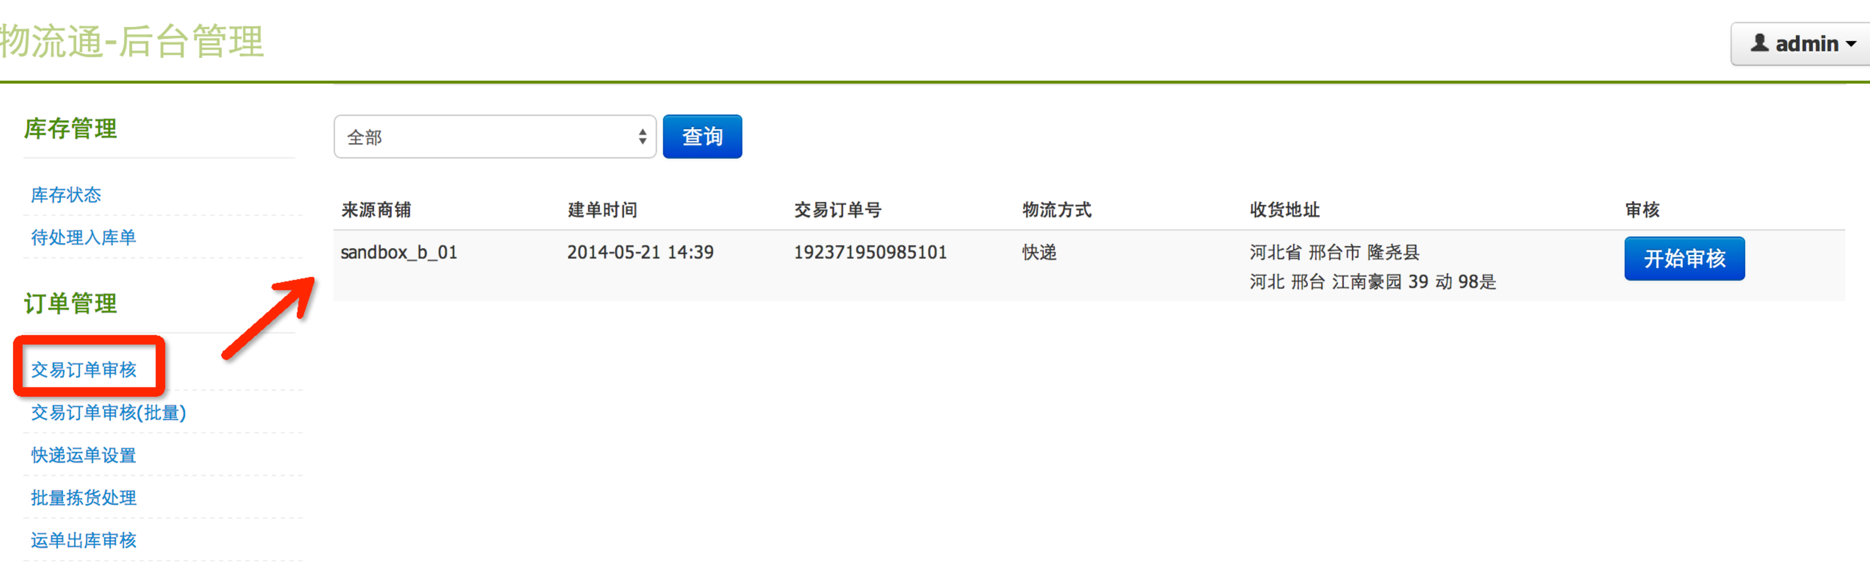

图 11 后台检索出交易订单，开始审核

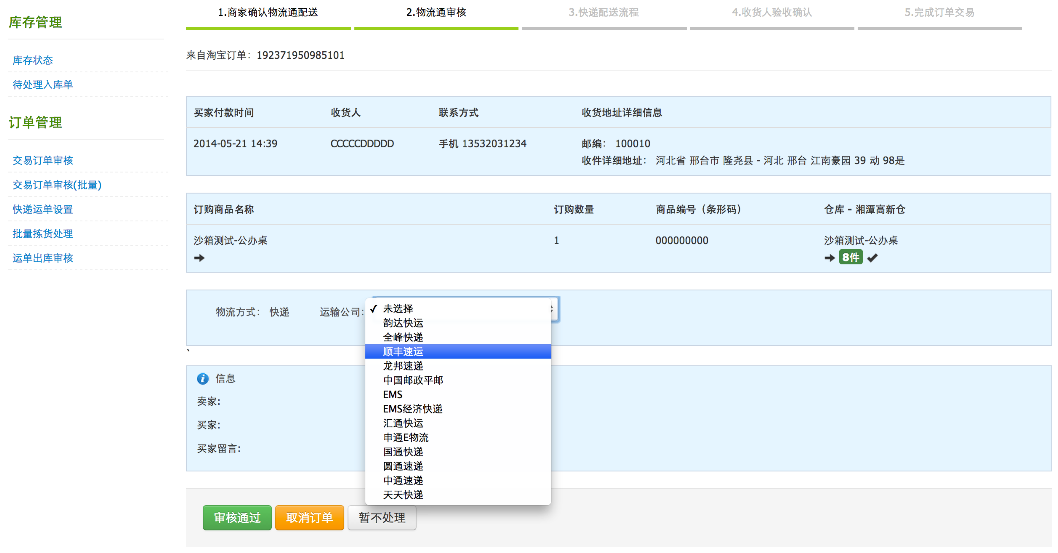

图 12 选择快递公司，确认审核

>>>>>>>>>>>>>>>>>>>>>>>>TODO 打印程序

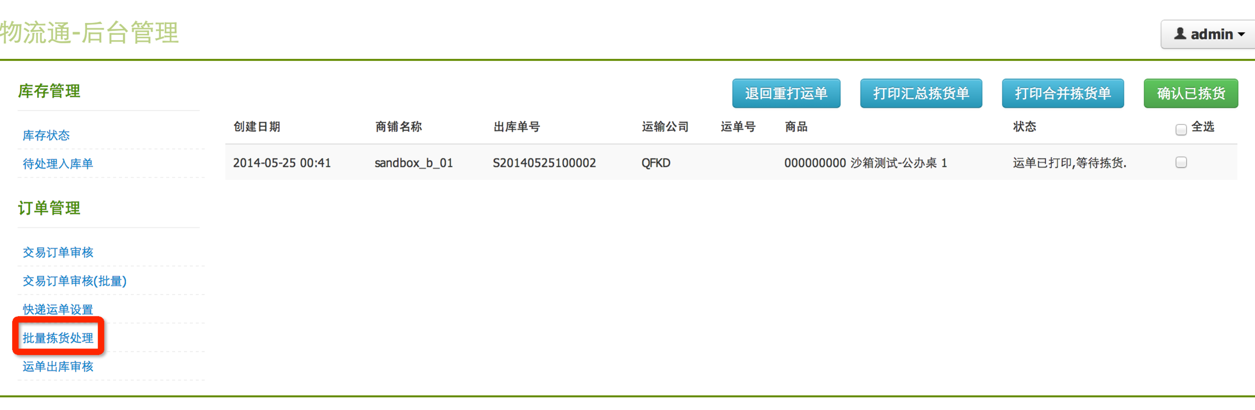

图 13 打印汇总拣货单、合并拣货单、确认拣货

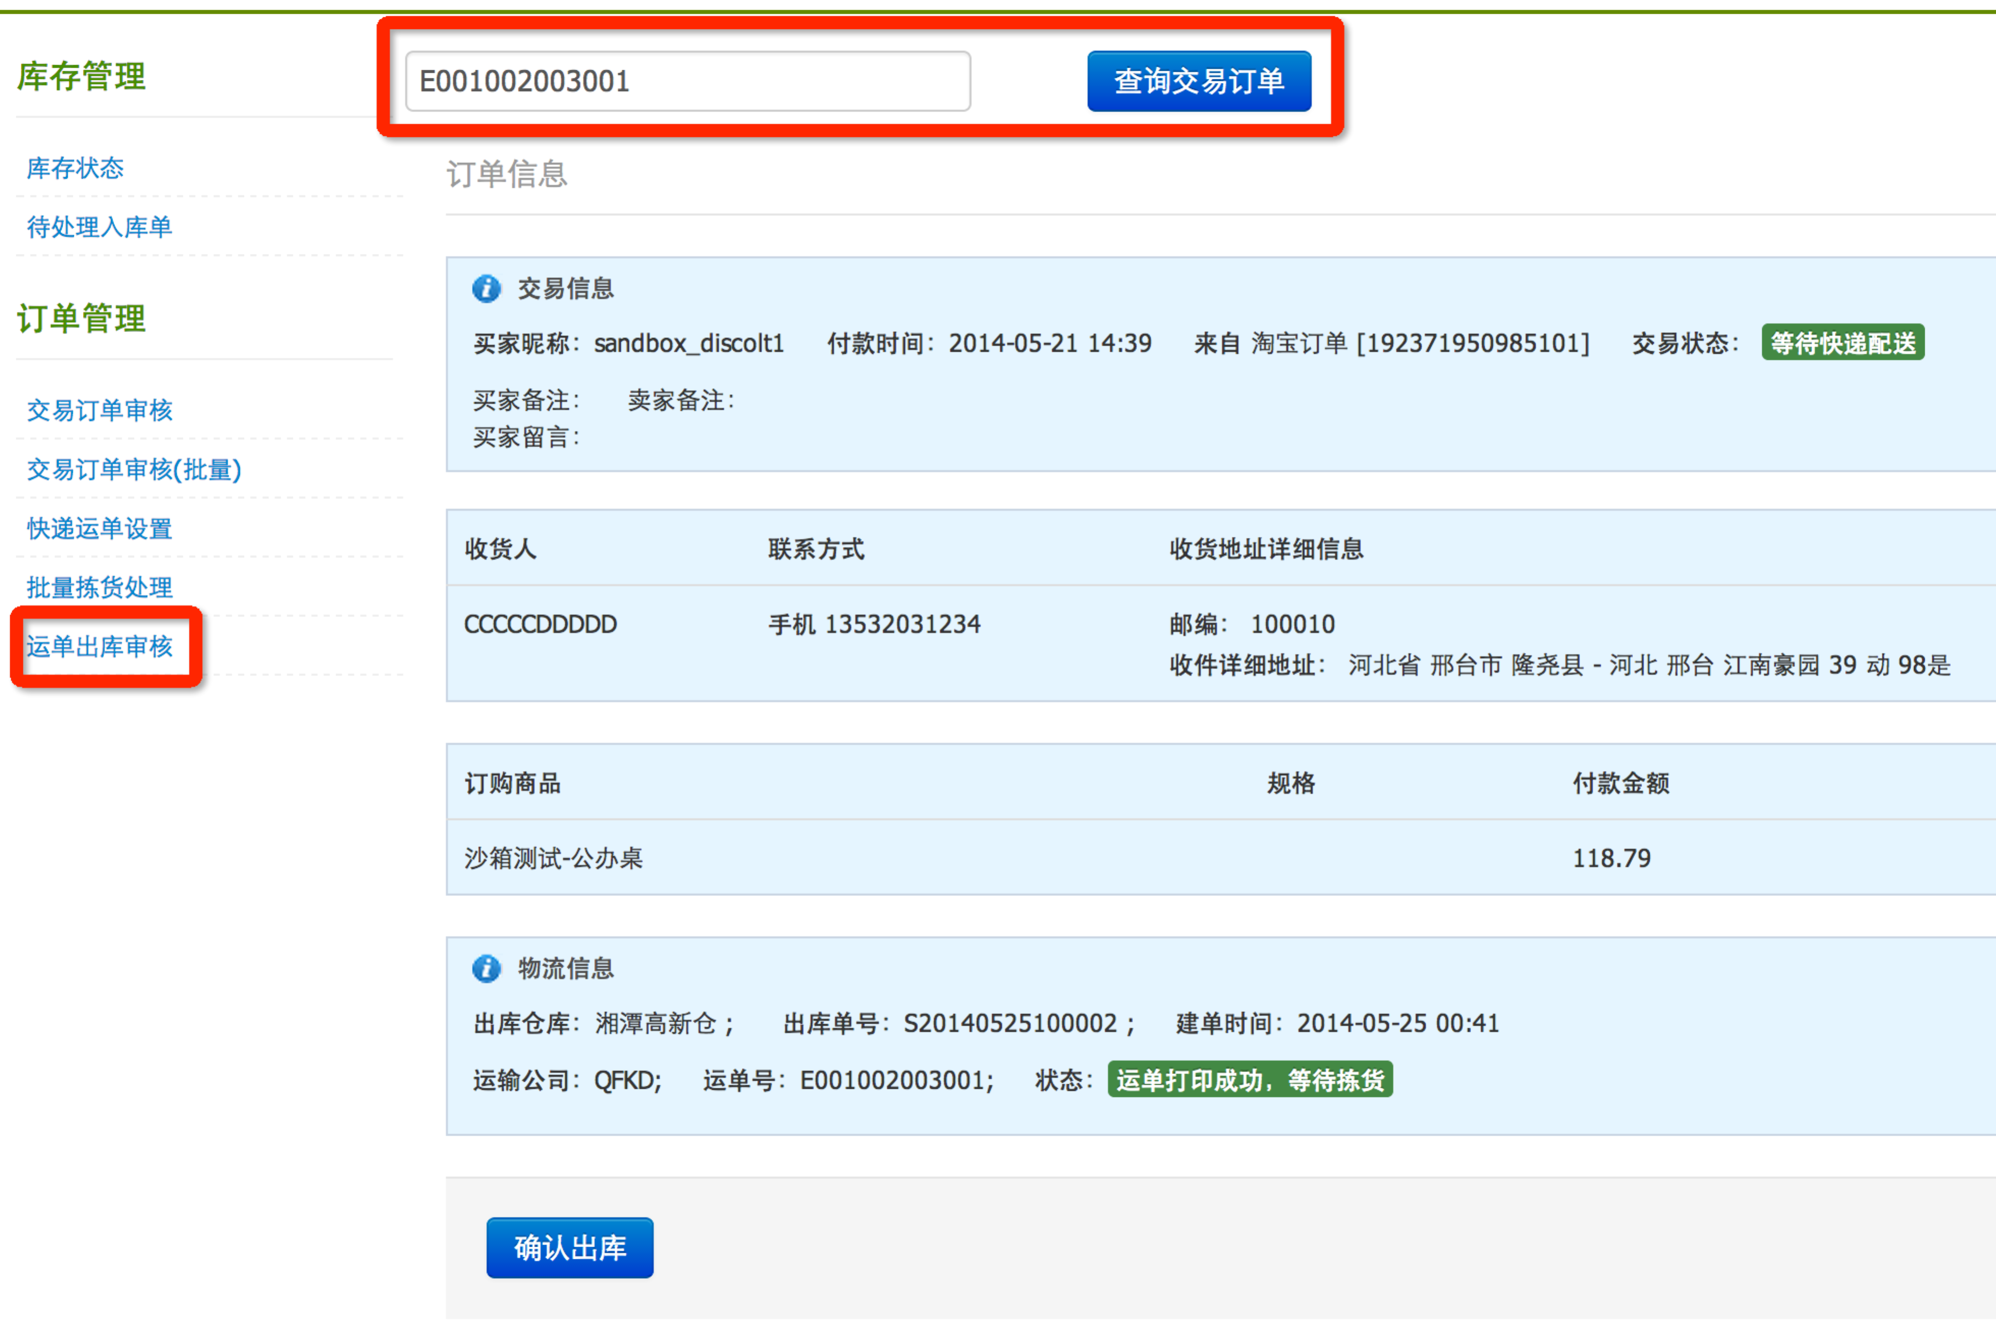

图 14 根据面单审核发货单 确认出库

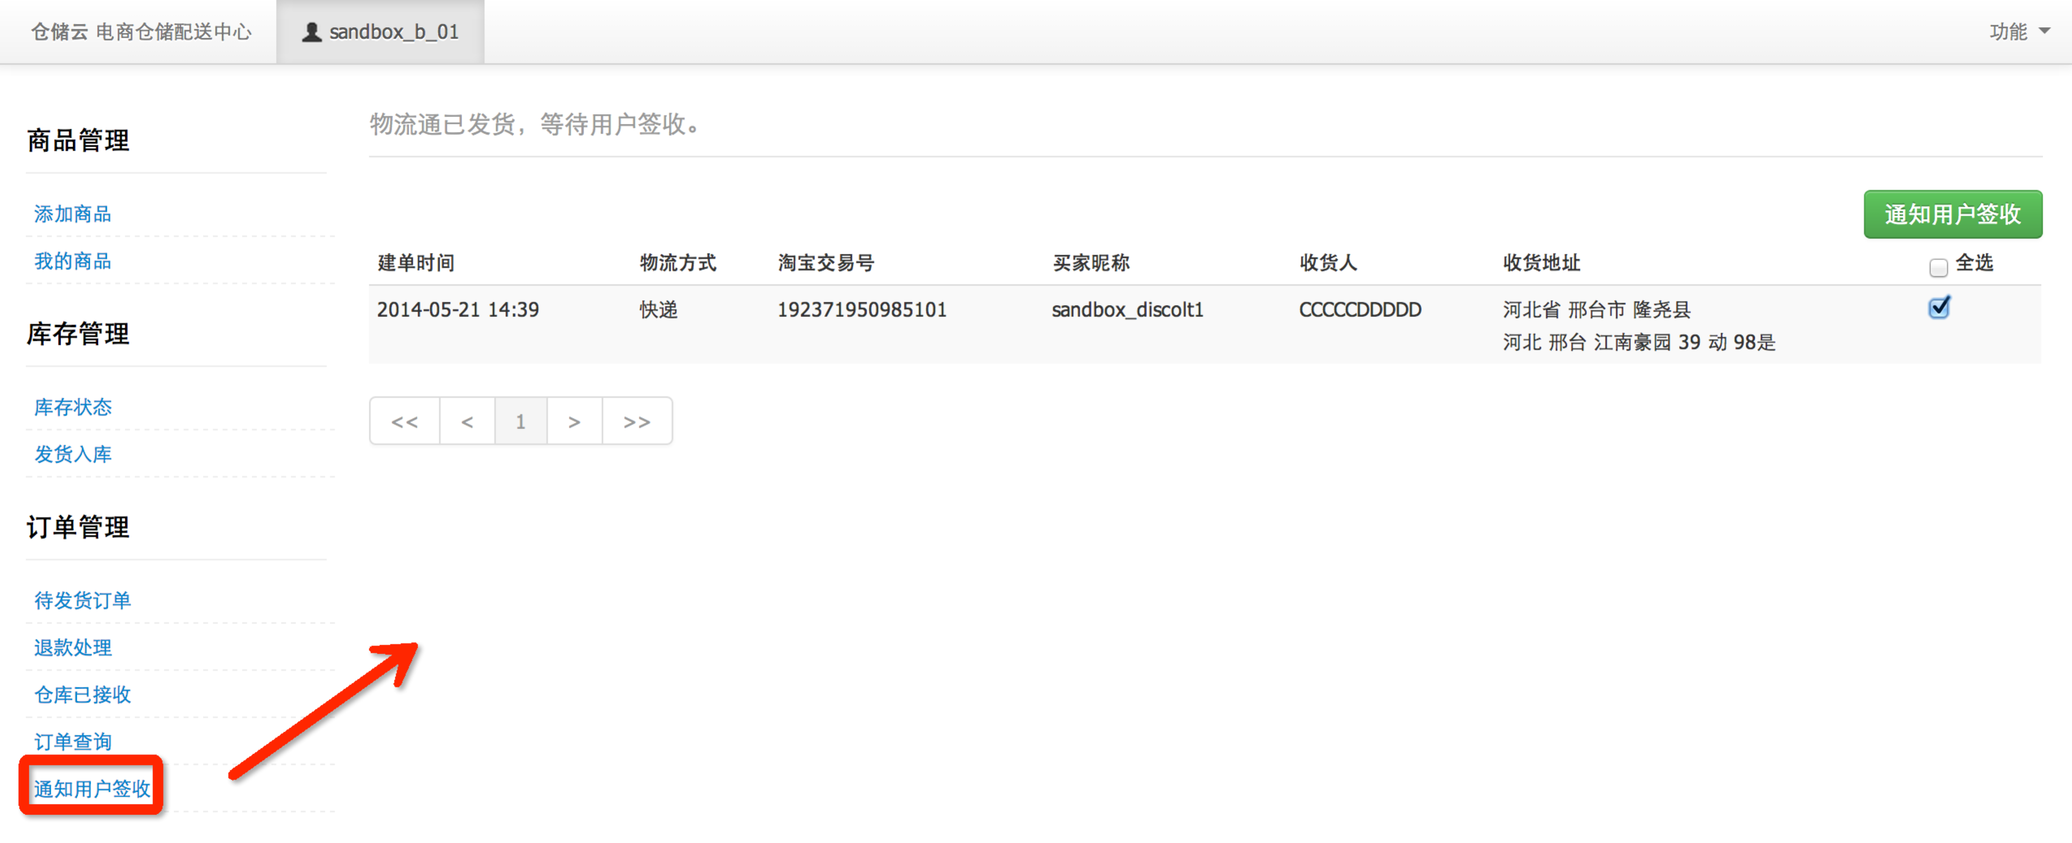

图 15 发货后商家可通知用户签收

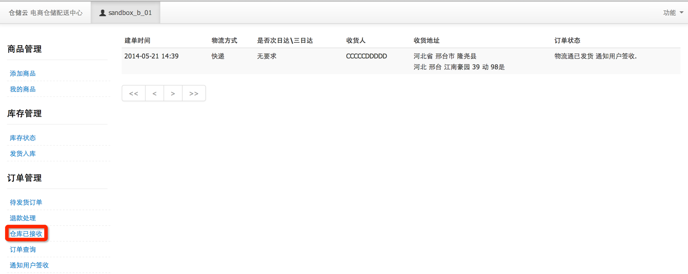

图 16 商家可查看仓库的订单处理状态

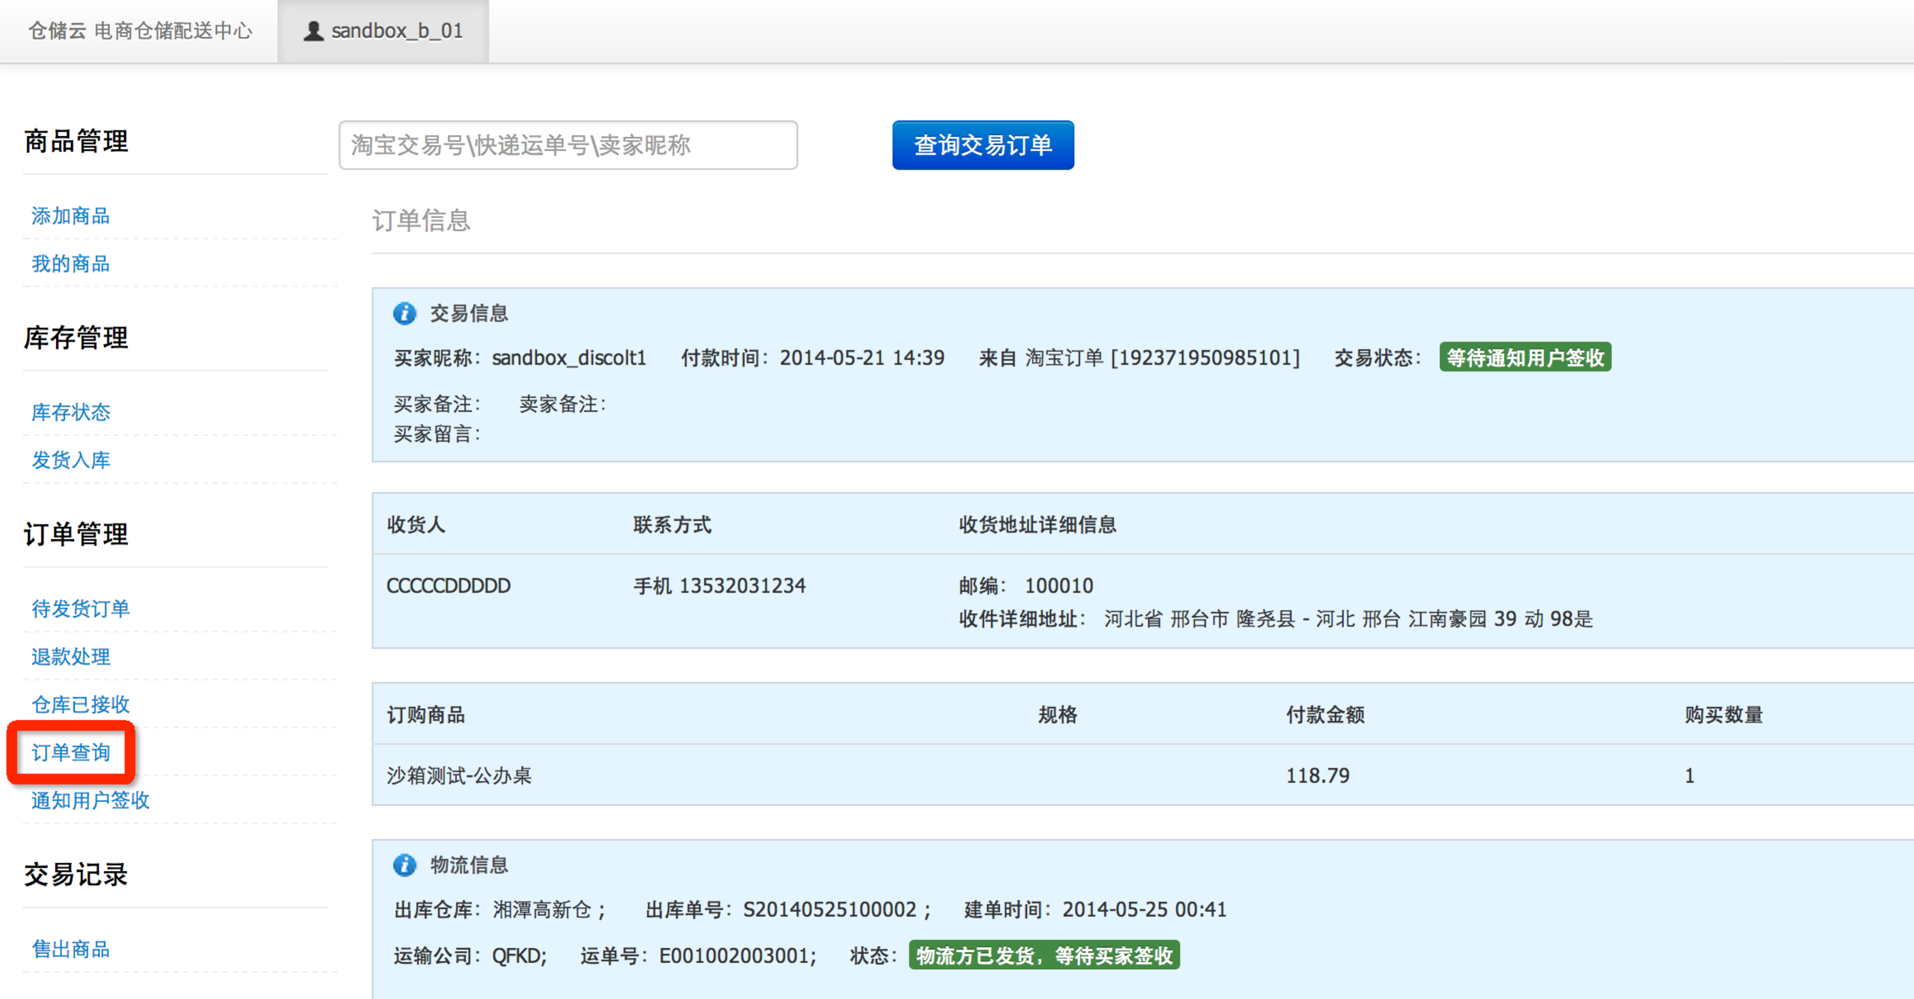

图 17 商家可检索交易订单处理结果

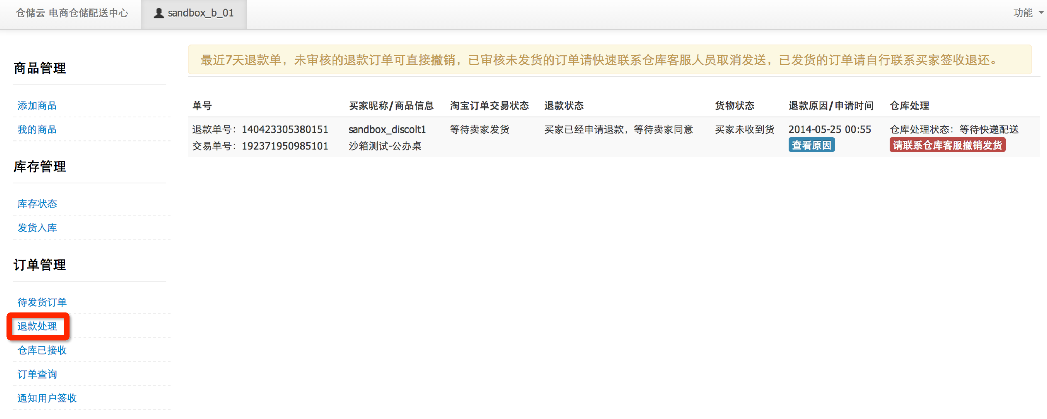

图 18 退款退货处理

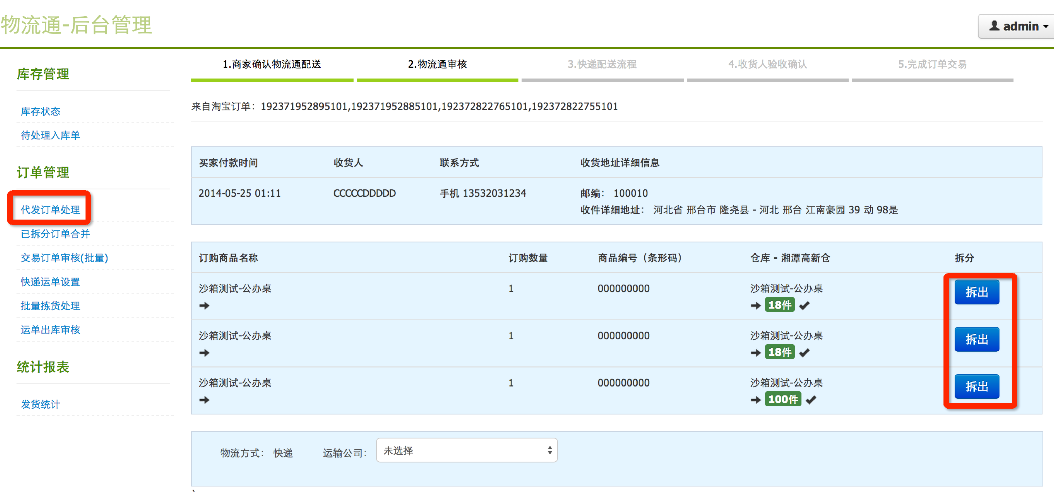

图 19 订单拆分

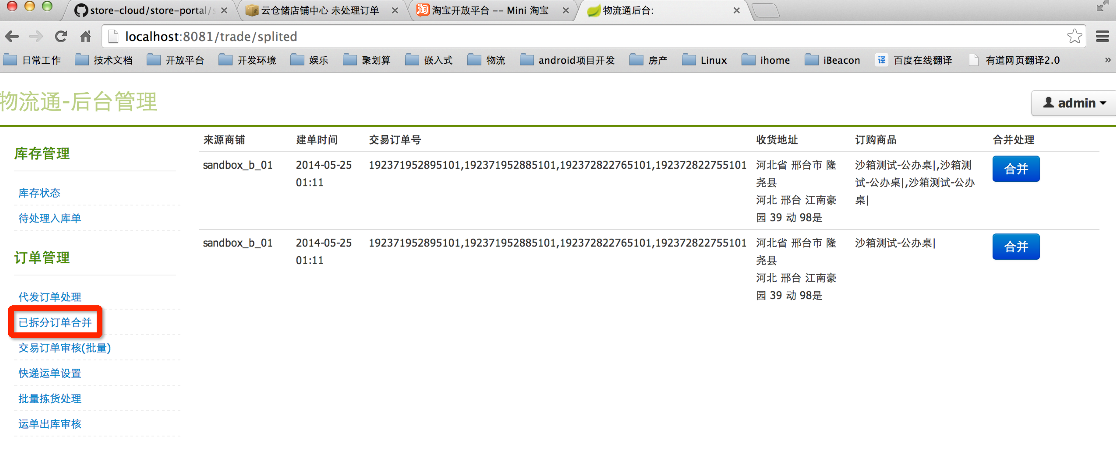

图 20订单合并

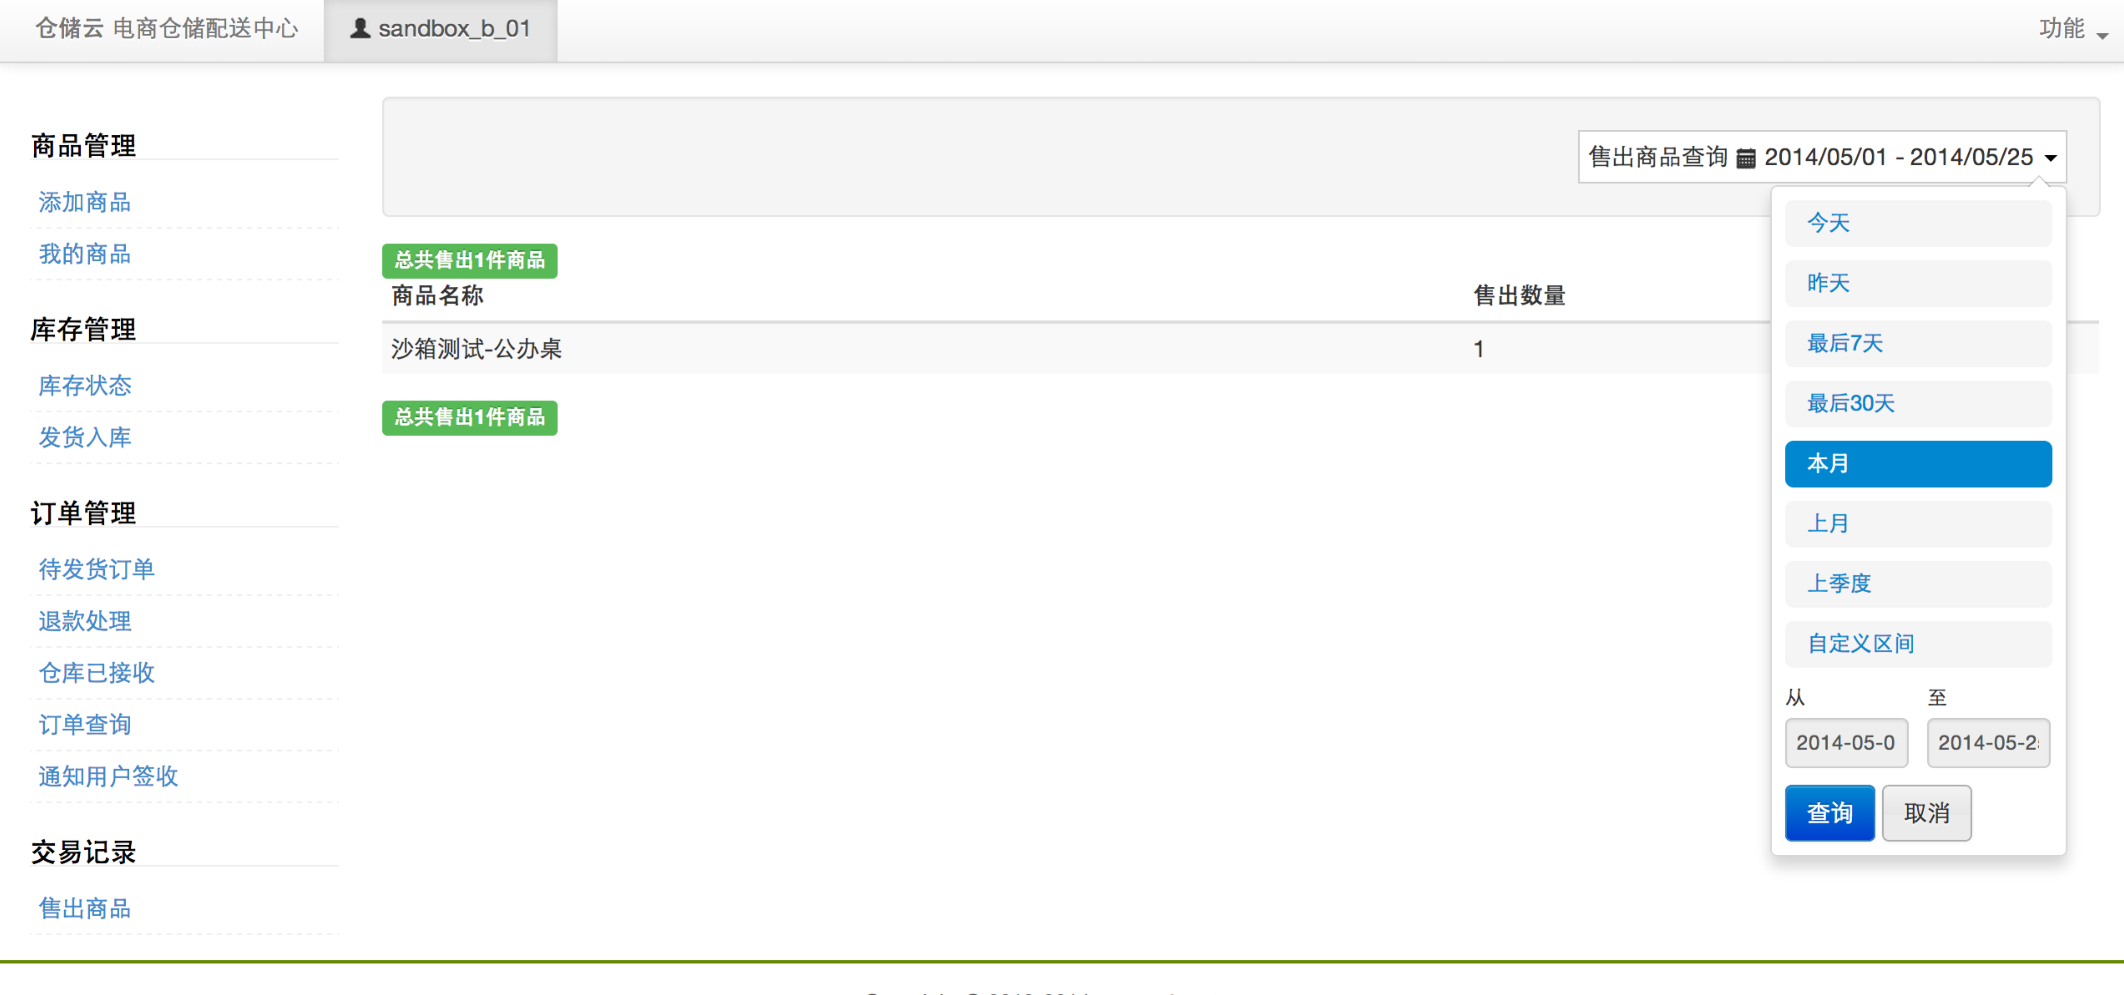

图 21 商家端售出商品报表

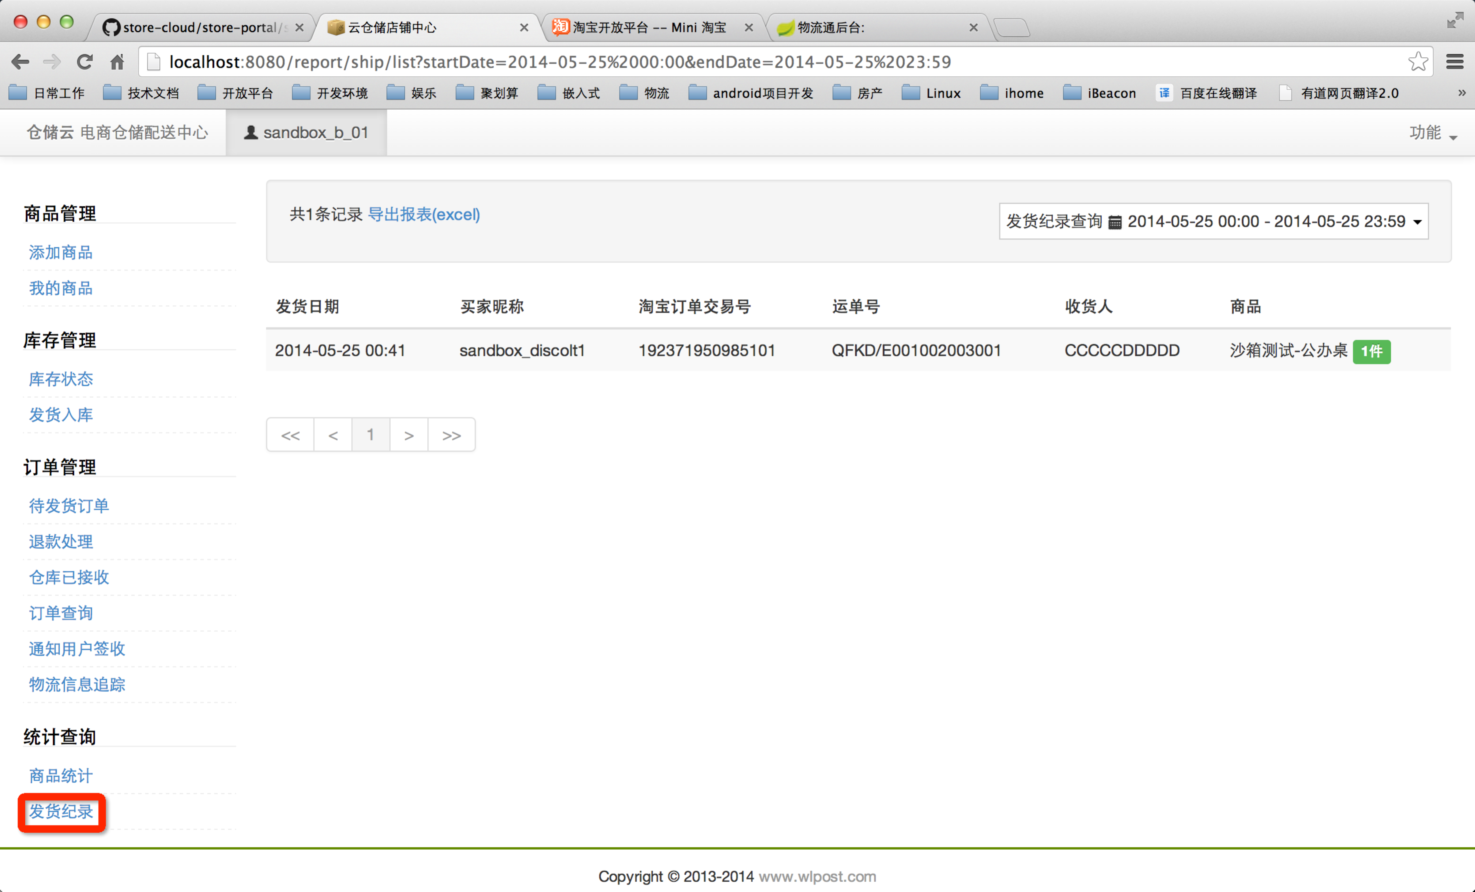

图 22商家端发货记录报表

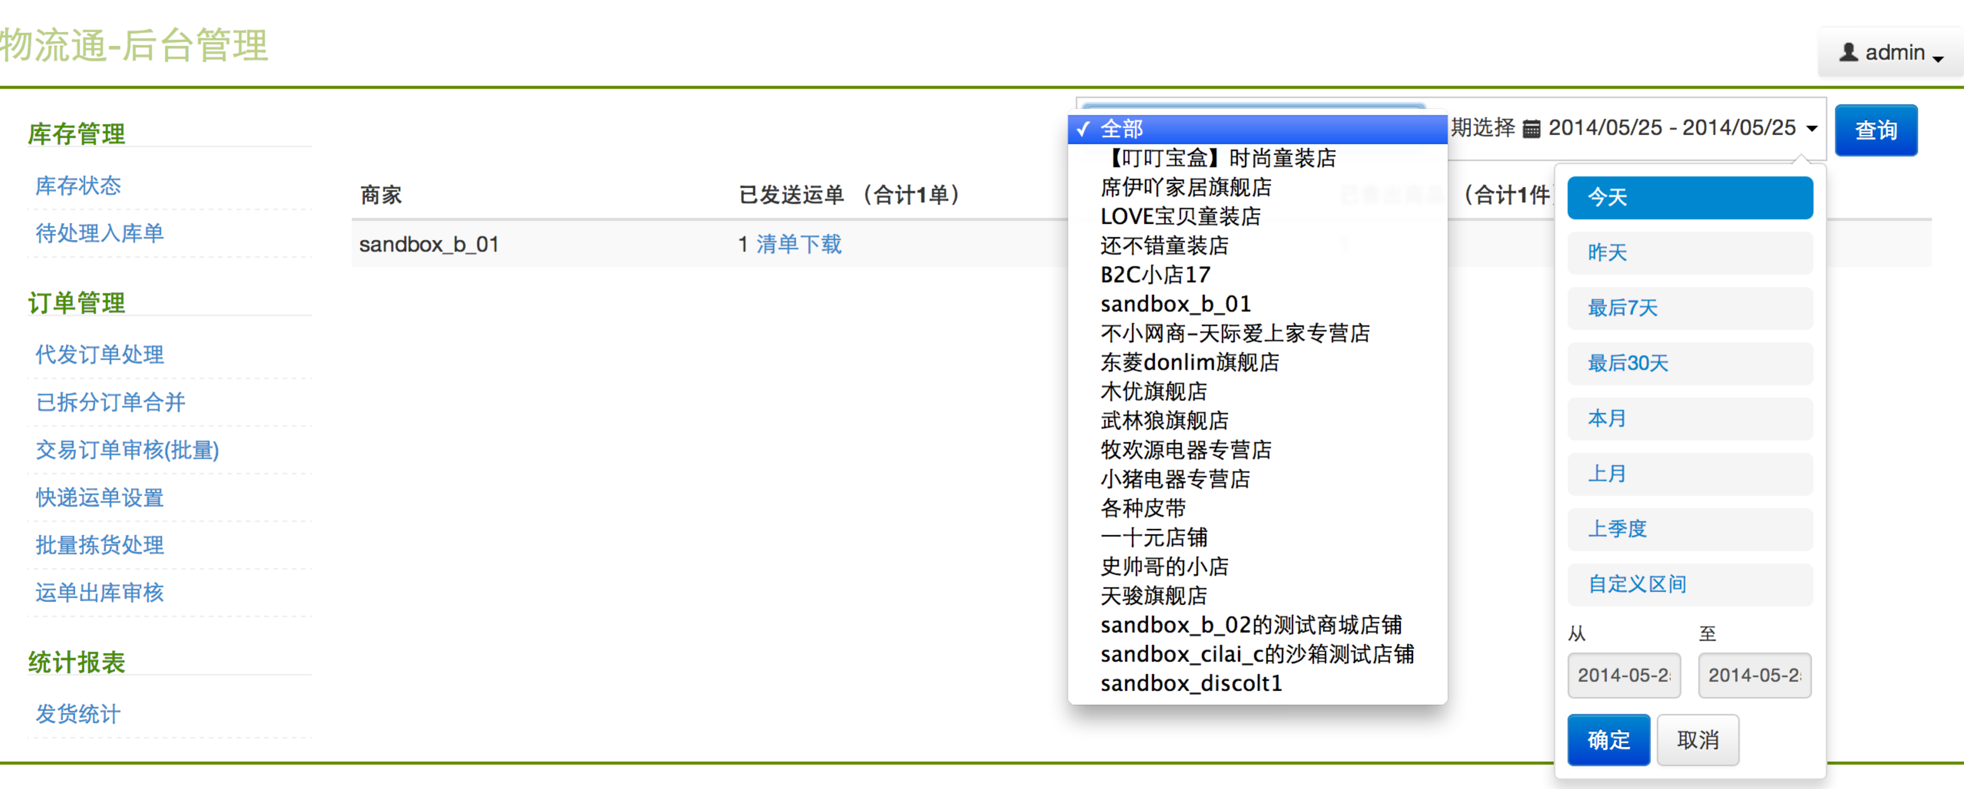

图 23 仓库端发货统计报表

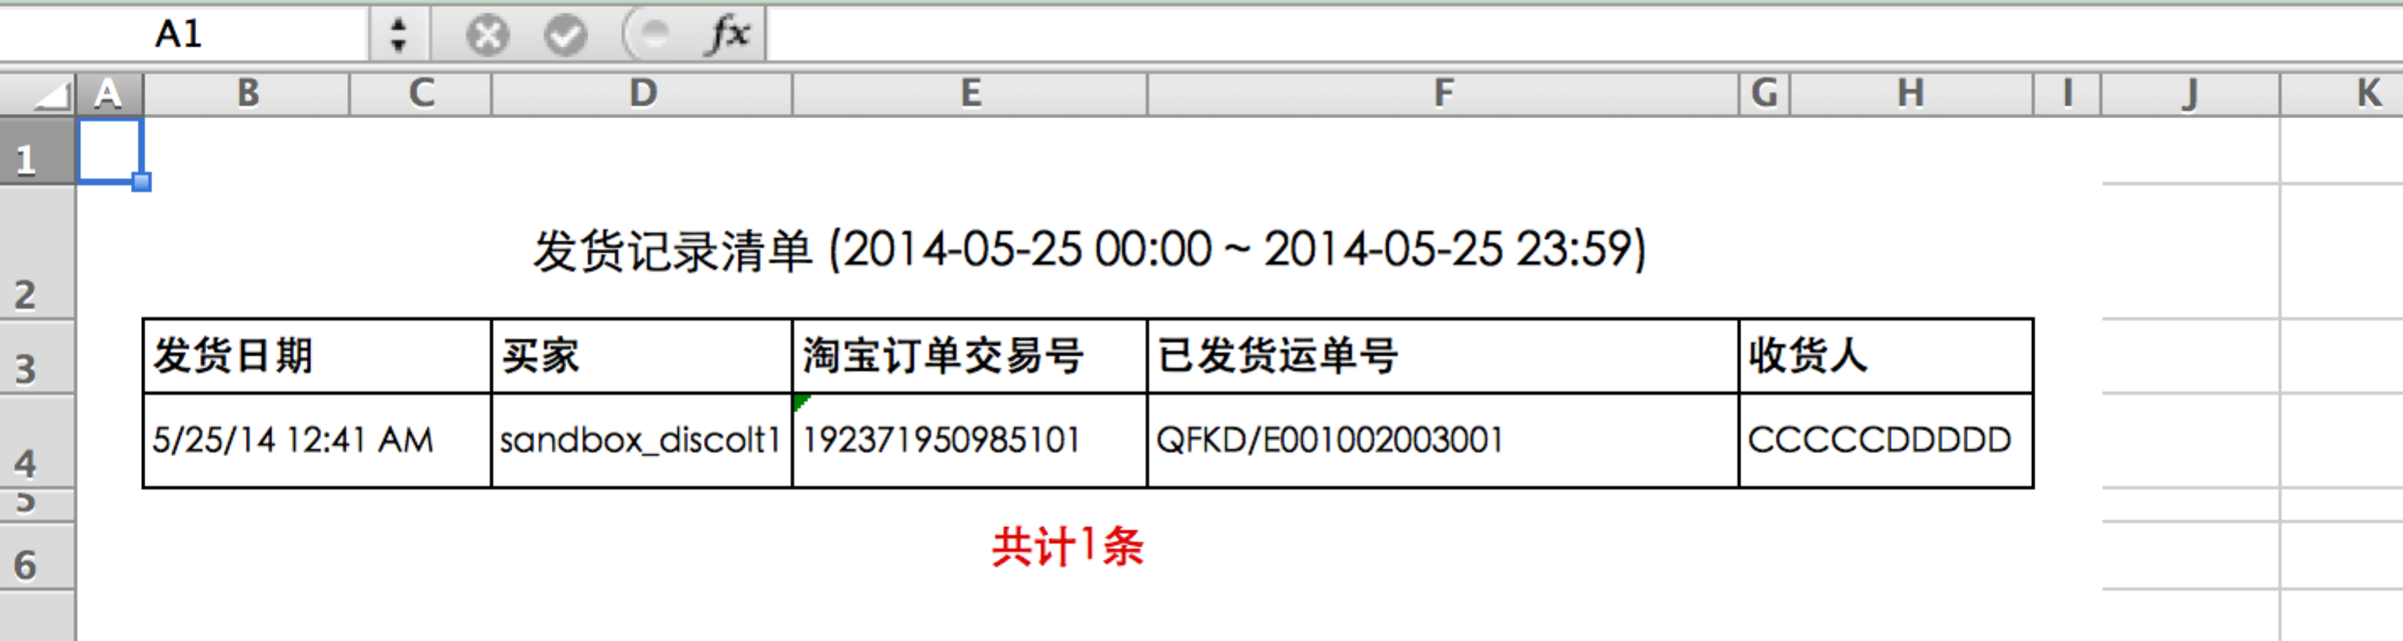

图 24 导出发货单